Travail sur javaScript

Fonction main() est la méthode qui appel toute les méthodes de test. La page web possède trois formulaires, dans les quel l’utilisateur il entrera le sigma, la moyenne et T la probabilité à calculer.

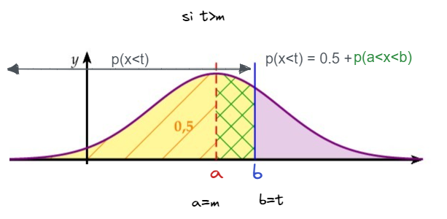Principe de calcule :

Grâce à la propriété de la loi normal, l’aire sous la courbe entre moins l’infini et plus l’infini est de 1. Se qui signifie que la probabilité de l’événement p()=1, autrement dit la somme des probabilités des sous évènement est 1. Autre point distanciel, la probabilité (l’aire sous la courbe) entre - $∞$ et m est de 0,5. Cela revient à dire qu’il y a la moitié de la population se trouvant en dessous de la moyenne et aussi 50 % situé au dessus de la moyenne. Pour évité de calculer la somme de tout les valeur entre $−∞$ 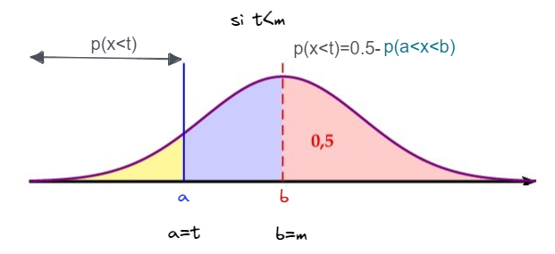et t, on calcule la somme de valeur entre t et m. Ainsi, selon si t est supérieur ou inférieurs à m, on ajout 0,5 ou on soustrait 0,5 à p(t<=x<=m)

Fonction loi normal :

La fonction loiNormal qui représente la loi Normal. Elle calcule la probabilité d’un nombre x entrée selon le sigma et la moyenne.

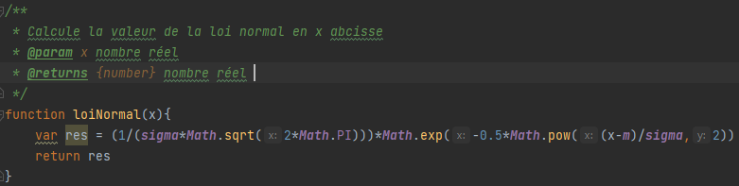Ses paramètres

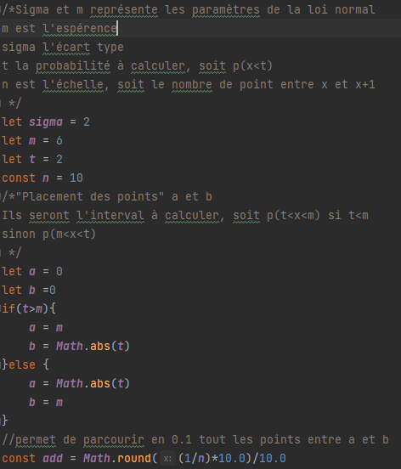Ils sont initialisé et définie en const ou let pour être récupéré dans toutes les fonctions. Cela permet d’évité à la méthode loiNormal d’avoir plus de paramètre.

Fonction convertiProba

Fonction appelé à chaque fin de calcule d’une probabilité entre deux points a et b. Cette probabilité correspond à p(a<x<b) soit p(t<x<m) (ou p(m>x>t) si t>m). Ainsi, pour avoir la probabilité de p(x<t), on ajoute 0,5 à p(a<x<b) si t>m, ou sinon on soustrait à 0,5 la probabilité p(a<x<b)

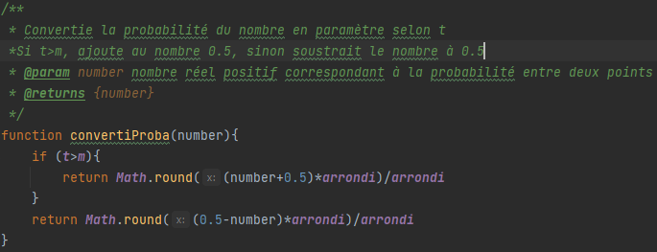

Methode des rectangles

Placement des points a et b => [t;m]. Le principe de calcule est de représenter l’air sous forme de rectangle. On place un point x, loiNorm(x) .Les rectangles gauches et droits on presque touts les rectangles en commun. On choisi l’échelle 10, ce qui signifie qu’entre chaque point, on trouve 10 rectangle. On calcule donc la somme des aires des rectangles entre a+0.1 et b-0.1 (probaCommun). Pour ensuite différencier du doit du gauche, on calcule l’aire du rectangle en a et a+0.1 (probaG) et celui du b-0.1 et b (probaD). La somme des rectangles gauches revient à faire la somme de probaG et celle de probaCommun, et pour les rectangles droits on fait la somme probaCommun avec probaD.

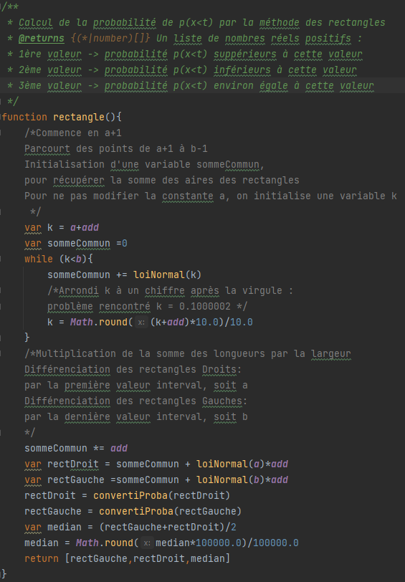

Méthode Simpson :

Méthode qui permet de calculer la valeur approché d’un intégrale d’un fonction f (ici loi normal) 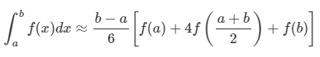avec cette formule :

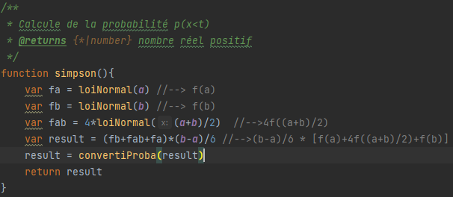

Méthode des trapèzes :

Consiste à faire la somme des aires des trapèzes entres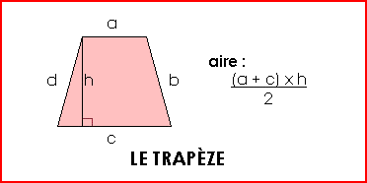 les points la moyenne et t.

